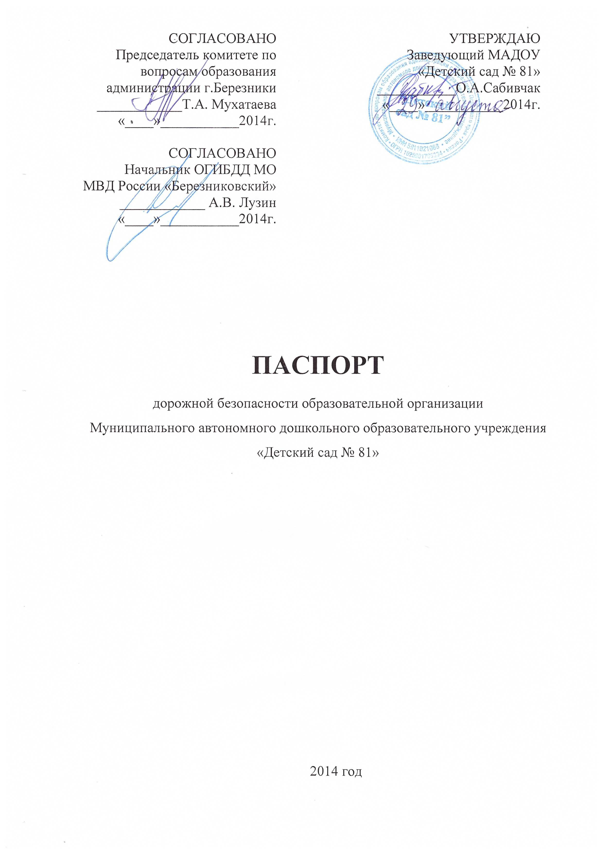

**Общие сведения**

***Наименование ОУ:*** Муниципальное автономное дошкольное образовательное учреждение «Детский сад № 81»___________________

***Тип ОУ*** : автономное дошкольное учреждение ______________________

***Юридический адрес ОУ:*** 618425, Пермский край, г.Березники, ул Мира 68._________________________________________________

***Фактический адрес ОУ:*** 618425, Пермский г. Березники, ул Мира 68._________________________________________________

***Руководители ОУ:***

Заведующий ___Сабивчак Ольга Александровна, 22-01-82_______

(фамилия, имя, отчество) (телефон)

|  |  |
| --- | --- |
| Ответственные работники  муниципального органа  образования | (должность) Заместитель заведующего по АХР Смолякова Инна Владимировна 220182 (фамилия,имя,отчество (телефон) |
| Ответственные от  Госавтоинспекции | Инспектор по пропаганде ГИБДД ст.лейтенант (должность) М.С.Ситева(фамилия,имя,отчество)  (телефон) |
|  |
| Ответственные работники  за мероприятия по профилактике  детского травматизма | воспитатель  Жуланова Оксана Николаевна  220182(телефон) |
|  |  |
|  |  |

***Количество воспитанников*** _____201 человек _______________________

***Наличие уголка по БДД*** __1 этаж, фойе_____________________________

*(если имеется, указать место расположения)*

***Наличие класса по БДД*** __нет_____________________________________

*(если имеется, указать место расположения)*

***Наличие автогородка (площадки) по БДД*** ____есть_________________

***Наличие автобуса в ОУ*** ____нет__________________________________

(при наличии автобуса)

***Владелец автобуса*** _____________________________________________

(*ОУ, муниципальное образование и др.*)

***Время занятий в ОУ:*** с 7.00 ч. до 19.00 ч.

***Телефоны оперативных служб:***

***Пожарная служба 01***

***Полиция 02***

***Скорая медицинская помощь 03***

***Газовая аварийная служба 04***

***Служба спасения 112***

***ГИБДД 267121***

**I. План-схемы ОУ.**

**План-схема района расположения ОУ,**

**пути движения транспортных средств и детей (воспитанников)**

Детский сад № 38

10

ул. Юбилейная

ДК

Металлургов

Детский сад № 74

12

121

125

91

80

Площадь

Торговая

Титан

93

65

89

87

75

67

127

сквер

69

69а

79

81

83

85

85

ул. Мира

58

66

64

84

86

84а

Универсам 2

Детский сад № 83

66

129

54

62

133

135

92

Детский сад № 81

Цтп-53

131

137

Школа №11

70

94

88

Детский сад № 5

90

Детский сад № 20

72

64

Цтп-61

141

143

Школа №10

96

98

102

145

147

76

74

|  |  |  |  |  |  |
| --- | --- | --- | --- | --- | --- |
|  | Дошкольные учреждения |  | Остановки общественного транспорта |  | Направление движения транспорта |
|  | Жилые дома |  | Пешеходные переходы  регулируемые светофором |  | Движение детей к объектам соцкультбыта |
|  | Объекты соцкультбыта |  | Пешеходные переходы  нерегулируемые |  | Зеленые зоны города |

**Маршруты движения организованных групп детей от ОУ**

**к объектам соцкультбыта**

ДК

Металлургов

ул. Юбилейная

65

Титан

75

127

67

69

79

69а

сквер

81

83

85

ул. Мира

129

58

Площадь

Торговая

66

Детский сад № 83

64

62

Универсам 2

133

66

135

131

137

Детский сад № 81

Школа №11

80

88

Детский сад № 5

Детский сад № 20

72

|  |  |  |  |  |  |
| --- | --- | --- | --- | --- | --- |
|  | Дошкольные учреждения |  | Остановки общественного транспорта |  | Направление движения транспорта |
|  | Жилые дома |  | Пешеходные переходы  регулируемые светофором |  | Движение детей к объектам соцкультбыта |
|  | Объекты соцкультбыта |  | Зеленые зоны города |  |  |

**Пути движения транспортных средств к местам разгрузки/погрузки и рекомендуемые пути передвижения детей по территории образовательного учреждения**

Центральный вход

Хозяйственный вход

Детский сад № 81

|  |  |  |  |  |  |
| --- | --- | --- | --- | --- | --- |
|  | Дошкольное учреждение |  | Ограждение территории ОУ |  | Въезд/выезд транспортных средств на территорию ОУ |
|  | Зеленые зоны территории ОУ |  | Калитки и ворота |  | Движение транспортных средств по территории ОУ |
|  | Игровые и спортивные площадки |  | Мусорный контейнер |  | Движение детей по территории ОУ |
|  | Асфальтированная территория |  | Место разгрузки/погрузки |  | Пристройка |

**Лист замечаний и предложений**.

________________________________________________________________________________________________________________________________________________________________________________________________________________________________________________________________________________________________________________________________________________________________________________________________________________________________________________________________________________________________________________________________________________________________________________________________________________________________________________________________________________________________________________________________________________________________________________________________________________________________________________________________________________________________________________________________________________________________________________________________________________________________________________________________________________________________________________________________________________________________________________________________________________________________________________________________________________________________________________________________________________________________________________________________________________________________________________________________________________________________________________________________________________________________________________________________________________________________________________________________________________________________________________________________________________________________________________________________________________________________________________________________________________________________________________________________________________________________________________________________________________________________________________________________________________________________________________________________________________________________________________________________________________________________________________________________________________________________________________________________________________________________________________________________________________________________________________________________________________________________